Биткова Елена Владимировна
2013-2014
Конспект урока окружающего мира
Урок окружающего мира в 4 классе на тему « Растениеводство в нашем крае». При разработке урока использовались материалы по краеведению и проектные работы учащихся.
МОБУ «Медвенская средняя общеобразовательная школа»
Ленинского района Тульской области

МОБУ « Медвенская средняя общеобразовательная школа»

Ленинского района Тульской области

Конспект
урока окружающего мира в 4-б классе
Тема: « Растениеводство в нашем крае»

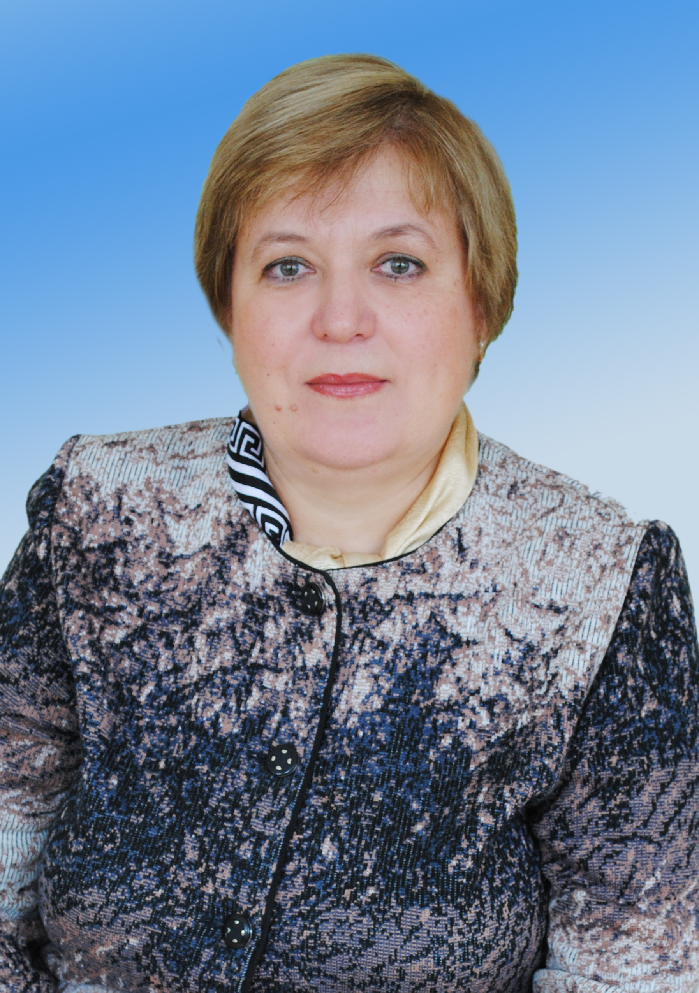

Учитель:

Биткова Елена Владимировна

2013-2014 г.

ПОЯСНИТЕЛЬНАЯ ЗАПИСКА
Работа представлена по предмету «Окружающий мир», по теме «Растениеводство в нашем крае», 4б класс. В классе 5 человек, из них двое из многодетных семей, двое – единственный ребёнок в семье, трое детей живут в других населённых пунктах. Дети психологически уравновешенные, 3 экстраверта, 2 интроверта. Психологический климат в классе доброжелательный, обучение индивидуальное с учётом наклонностей каждого ученика. Способности при поступлении в школу – средние и ниже средних, в течение всего периода обучения наблюдается положительная динамика интеллектуального и личностного развития.
Обучение по УМК «Школа России». Автор программы по предмету «Окружающий мир» А.А. Плешаков. Учебник «Окружающий мир» для 4 класса. Авторы А.А. Плешаков, Е.А. Крючкова, часть первая, раздел «Родной край – часть большой страны». Программа рассчитана на 2 часа в неделю, всего 68 часов.
На уроках по предмету «Окружающий мир» темы, связанные с краеведением, имеют особое значение.
Ведь каким бы замечательным и подробным, занимательным и развивающим ни был учебник, материалы, касающиеся конкретного региона, где находится школа, где растут, развиваются и становятся гражданами своей страны наши ученики, невозможно в нём отразить. Кроме того, такие темы дают благодатную почву для развития тех самых УУД, формирование которых необходимо в свете новых ФГОС.
Я считаю, что представленная наша совместная с детьми работа может быть интересна при изучении этой темы именно учителям Тульской области, так как представленный в ней материал отражает конкретные особенности нашего края, позволяет ученикам использовать свои личные наблюдения.
Кроме того, очень важен и такой аспект изучения данной темы, как формирование у детей чувства патриотизма, любви к родному краю; формирование мотивации к изучению своей малой Родины.
Предлагаю учителям нашей области и нашего района сотрудничать в создании уроков и презентаций, в которых используются знания об истории, естествознании и экономике нашего края.

Биткова Елена Владимировна,
учитель начальных классов

МОБУ «Медвенская СОШ»
Ленинского района
Тульской области.

СЦЕНАРИЙ УРОКА
Образовательная область: окружающий мир.
Класс: 4
Тип урока: интерактивный урок - конференция с когнитивными задачами и проблемными вопросами.
Тема: растениеводство в нашем крае.
Цели и задачи: - сформировать представления учащихся о растениеводстве в нашем крае; познакомить с отраслями растениеводства;
- расширить знания о растениях;
- развивать умение поиска информации в справочной литературе и в сети Internet;
- развивать умение выступать с презентацией по теме;
- развивать познавательный интерес, умение наблюдать и использовать свои наблюдения в практической деятельности;
- развивать эстетическое восприятие;
- воспитывать бережное отношение к природе.
Оборудование: Гербарий полевых культур, овощи и фрукты, сборники с контрольно-измерительными материалами для опроса, презентация «Растениеводство Тульской области», учебники, рабочие тетради, компьютер, медиапроектор.
Формы организации деятельности учащихся: индивидуальная (подготовка темы и выступление на конференции, тестирование, изучение материала в учебнике), групповая (поиск информации), фронтальная (игровой компонент).
Формы организации деятельности учителя: управляющая; участник конференции.

СОДЕРЖАНИЕ УРОКА
- Организационный момент. Сообщение темы и целей урока с одновременной проверкой домашнего задания.
- Сегодня нам предстоит интересная работа на уроке. Ребята, чтобы подготовиться к первому этапу нашего урока, выполните тест 28, с.40.
- Разгадав шифрограмму « Обитатели водоёма», вы узнаете, о чём будет наш разговор (слайд 1).
Вопросы к шифрограмме:
1. Растение, часто называемое камышом, с мягким коричневым наконечником на стебле (рогоз).
2. Растение с мелкими зелёными листочками, плавающее на поверхности водоёма (ряска).
3. На реке такая тишь,
Лишь шуршит сухой… (камыш).
4. Моллюск – обитатель пруда, что отразилось в его названии (прудовик).
5. Хищный грызун, водяная крыса, живёт в пресных водоёмах, хорошо плавает и ныряет (ондатра).
6. Растение, имеющее листья-стрелы с большими широкими наконечниками (стрелолист).
- Назовите тему урока.
Растениеводство в нашем крае (дети называют тему на основе разгаданной шифрограммы).
- А что это такое – наш край? Как называется наша область? мы живём? (Тульская область) (слайд 2).
2. Работа над новой темой.
Слово учителя:
В далёкой древности человек занимался охотой и собирательством. Ведь для того, чтобы жить, человек должен есть. Успех охоты и собирательства напрямую зависел от капризов природы: то лесной пожар погубит деревья, со съедобными плодами, то засуха уничтожит траву, которую давала людям зёрна и корешки. И вот однажды женщины заметили, что в том месте, где обычно на каменной тёрке перетирали зёрна, выросли колоски с такими же зёрнами. Они догадались, что это проросли случайно высыпанные зёрнышки. Попробовали специально рассыпать зёрна - получилось, ещё как: где упало зерно, вырос целый колос, а то и несколько. Теперь уже можно было выращивать зёрна рядом с домом, а не бродить в поисках по лесам и лугам.
Случалось так, что мужчины, убив на охоте дикую свинью, приносили домой её поросят. Детёнышей помещали в загон, кормили их, растили. Так возникли земледелие и скотоводство. Шли годы, развивался человек. Совершенствовалось земледелие, всё разнообразней становились растения, которые выращивал человек.
Вырастить хороший урожай – дело не простое, для этого очень много надо знать. Знать, когда пахать землю, когда сажать, поливать, что необходимо растениям для хорошего роста, когда убирать созревшие плоды.
- За разведение культурных сельскохозяйственных растений и их выращивание, отвечает растениеводство. Найдите в словаре С.И. Ожегова толкование этого слова (растениеводство – это наука о разведении культурных сельскохозяйственных растений, а так же само такое разведение) (слайд 3).
- На какие основные отрасли делится растениеводство? (полеводство, овощеводство, плодоводство, цветоводство) (слайд 3).
- Растениеводство зависит от природных условий и имеет свои особенности.
- Как же человек сделал дикорастущие растения культурными? (…)
Он не просто выращивал растения около своего дома, а отбирал лучшие, сохранял и размножал их. Мы с вами живём в сельской местности. Все ваши семьи имеют садовые участки.
- Что вы выращиваете на них? (…)
Рассмотрим простой пример. Люди убрали картофель и что дальше? (Картофель сортируют по размеру, отбирают здоровые клубни, просушивают и убирают в погреб …)
- И не просто отбирают, а берут самые лучшие. Больной картофель никогда не оставляют на семена.
Над выведением новых сортов работают лаборатории и опытные станции.
- Поговорим отдельно о каждой отрасли растениеводства.

Сегодня вы представляете свои проекты – презентации о каждой отрасли растениеводства в нашем крае. Ваши материалы по проекту мы объединили в одну презентацию, которую создали на уроках информатики.
Дети выступают со своими презентациями по полеводству, овощеводству, плодоводству (слайды 4-11) по плану:
1. Название группы растений по месту выращивания.
2. Что получают из каждого растения.
3. Какие сельскохозяйственные предприятия Тульской области занимаются выращиванием этих культур.
Указываются страницы учебника и рабочей тетради для изучения материала: учебник: с.201-207, р.т.: с.68-69., рассматриваются гербарии сельскохозяйственных культур.
- Физкультминутка.
Жил один садовод, он развёл огород,
Приготовил старательно грядки.
Он принёс чемодан, полный разных семян,
Но смешались они в беспорядке.
Наступила весна, и взошли семена
Садовод любовался на всходы.
Утром их поливал, на ночь их укрывал
И берёг от холодной погоды.
Но когда садовод нас позвал в огород,
Мы взглянули и все закричали:
- Никогда и нигде, ни в земле, ни в воде
Мы таких овощей не встречали!
Показал садовод нам такой огород,
Где на грядках, засеянных густо,
Огурбузы росли, помидыни росли,
Редисвёкла, чеслук и репуста.
4. Продолжение изучения новой темы.

Цветоводство.
- О цветоводстве нам подготовил свой проект ученик, чья мама работает на предприятии, которое занимается уникальным выращиванием растений на основе безвирусной технологии. Руководит предприятием учёный – Шипунова Анна Аркадьевна.
Выступает с презентацией ученик и рассказывает о цветоводстве и о НПЦ «Фитогенетика» (слайды 12-14).
- Почему одни цветы выращивают в открытом грунте, другие в теплицах, а третьи – в комнате?(…)
Мир цветов поразительно разнообразен и красив. Помните, какие прекрасные цветы встретили нас 1 сентября на школьных клумбах?
Я хочу прочитать вам одно стихотворение Ларисы Кузьминской.

В мире цветов.
В мире цветов так тепло и прохладно, целый букет ароматов и звуков…
Каждый цветок – он волшебно-нарядный, в форме изысканных праздничных кубков.
В мире цветов я б желала остаться, стать героиней рассказов и сказок,
Чтоб красотой каждый день любоваться, слиться с гармонией света и красок.
Лариса Кузьминская.
5. Закрепление.
- Перечислите отрасли растениеводства.
- Какие отрасли развиты в нашем крае?
А сейчас поиграем в игру « Узнай растение».
Я буду загадывать загадки, а вы – угадывать растение и называть отрасль растениеводства, которая занимается его выращиванием.
За кудрявый хохолок лису из норки поволок.
На ощупь очень гладкая, на вкус, как сахар, сладкая
(морковь, овощеводство).
На сучках висят шары, посинели от жары (слива, плодоводство).
Удивительное солнце, в этом солнце сто оконцев.
Из оконцев тех глядят сотни маленьких галчат
(подсолнечник, полеводство).
Из луковки вырос, но в пищу не гож.
На яркий стаканчик цветок тот похож (тюльпан, цветоводство).
6. Подведение итогов.
О чём узнали сегодня на уроке? Как для вас прошёл урок: быстро или медленно?
Выставление оценок. Оцените работу товарищей по парте (устно).
Я проверила ваши письменные работы. Поставьте сами себе отметку согласно нормам в контрольно-измерительных материалах. Выводим общую отметку.
Домашнее задание: учебник: с.201-207, р.т.: с.68-69., подготовить сообщение о предприятиях Тульской области, перерабатывающих продукцию растениеводства.

Использованные источники информации

- А.А. Плешаков, Е.А. Крючкова. Окружающий мир. Учебник для 4 класса в 2-х частях, часть первая. М:Просвещение, 2012.

- А.А. Плешаков, Е.А. Крючкова. Окружающий мир. Рабочая тетрадь для 4 класса в 2-х частях, часть первая. М:Просвещение, 2012.

- Контрольно-измерительные материалы. Окружающий мир. Соответствует ФГОС. Составитель И.Ф. Яценко. М: ВАКО, 2013.

- Природоведение Тульского края. Учебное пособие для начальных классов средней школы. Составители: Л.Ф. Тарарина, К.С. Хачатурова, З.С. Гендель. Тула, ОАО «Приокское книжное издательство, 2010.

- В.Н. Воинова. Занимательная экология. Учебно-методические материалы. Тула: издательство ТГПУ им. Л.Н. Толстого, 1998.

- Энциклопедия городов и районов Тульской области. Тула: Пересвет, 2000.

- О.И. Дмитриева. Поурочные разработки по курсу «Окружающий мир». 4 класс. М: ВАКО, 2008

- Материалы сайтов:

http://s58.radikal.ru
http://www.epochtimes.ru/
http://dn.prostodom.ua
http://rostov.oborudunion.ru
http://kharkovsahar.com
http://mrda8478.persiangig.com
http://pda.fedpress.ru/
http://images.yandex.ru/
http://proletarka.ucoz.ru/organicplant.jpg
http://sadoved.com/uploads/posts/2012-05/1337682818_sazhenci.jpg
- Материалы проектных работ учащихся 4б класса МОБУ «Медвенская СОШ»
- Фотоматериалы детей и педагога.

Самоанализ
Урок окружающего мира в 4 классе
Тема: «Растениеводство в нашем крае».
Форма: интерактивный урок - конференция с когнитивными задачами и проблемными вопросами.
Тип урока: изучение нового материала.
Цель урока: содействовать формированию у учащихся представлений о растениеводстве в нашем крае.
Задачи урока:
1) Образовательные:
- повторение, закрепление и углубление знаний об экологическом сообществе «Пресный водоём»;
- овладение новыми знаниями о растениеводстве в нашем крае.
2) Воспитательные: содействовать воспитанию у младших школьников бережного отношения к природе, чувства патриотизма, эстетического чувства.
3) Развивающие: способствовать развитию мышления, познавательной мотивации, координации движения, двигательной активности, коммуникативных функций; пропаганда игр интеллектуального характера.
Форма урока - урок-конференция с включением традиционных структурных компонентов.
Этапы урока:
Подготовительный этап урока: знакомство, мотивация.
1. Организационный этап: сообщение темы урока с одновременной проверкой домашнего задания.
2. Актуализация знаний.
3. Работа по теме урока: групповая работа, постановка проблемных вопросов, поиск определения понятий в словаре, выступление на конференции по итогам исследования с использованием компьютерной презентации.
4. Релаксация и динамическая пауза для снятия эмоционального напряжения.
5. Подведение итогов и оценивание результатов работы.
Психологами было доказано, что игра "оправдывает" переход на новый тип передачи опыта. Она является одновременно и интересным видом работы для ученика и аналогом реальных ситуаций для учителя, благодаря которым развиваются навыки всех видов социальной адаптации.
Урок соответствовал возрастным особенностям детей. Занятие было направлено на формирование у учащихся познавательной мотивации, чувства сопричастности с жизнью малой родины, на развитие личности, способствовало умению работать в коллективе
Данное занятие имеет яркую эмоциональную окраску. Использовалась здоровьесберегающая технология.
Присутствовал элемент игры, использовались технические средства (компьютер). Цели, поставленные мной, были выполнены. Занятие имеет ценность, так как мотивирует изучение родного края, способствует развитию навыков самостоятельной, групповой и коллективной работы, развивает эстетическое восприятие мира.
Использования педагогических технологий: диалоговое обучение, игровое обучение, проблемное обучение, информационные технологии.
Методы и приёмы: проблемный метод, объяснительно-иллюстративный метод, метод самостоятельной познавательной деятельности, работа в группах, игровой метод.
Положительные стороны: активность детей, общительность, интерес к изучаемому материалу. Задачи урока выполнены.
С целью раскрытия эмоциональных ресурсов, актуализации сферы эмоциональных переживаний использовалась организация освоения нового материала на основе личной сопричастности, использованы методы и приёмы актуализации эмоционального состояния, стимулирования их деятельности, словесный метод, метод примера.
ПРИЛОЖЕНИЯ
Приложение 1. Макеты слайдов презентации.
Приложение 2. Конспект урока и презентация в электронном виде.

